第四单元测试
四、统计
一、直接写得数。
3.14×22＝ 0.9＋99×0.9＝ ( ＋ )×4＝ 2－＝
81÷＝ 15× ＝ 1.25×0.16×8＝ － ＋ ＝
二、用心填一填。
1、常用的统计图有（ ）统计图，（ ）统计图，（ ）统计图。
2、如果要表示各种数量的增减变化情况,选( )统计图比较合适;如果要表示各部分与总数之间的关系，选（ ）统计图比较合适。
3、要统计某学校各年级的人数，可以选用（ ）统计图。
4、要反映某食品中各种营养成份的含量，最好选用（ ）统计图。
三、仔细分析再作解释。
1、下图是某超市各种商品存放率的统计图。有人认为食品类的商品最多。你同意吗？请说出理由。
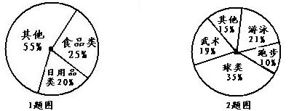
2、上图是六（1）班同学喜欢的体育活动情况统计图。分析判断：
⑴六（1）班同学最喜爱哪项体育活动的人数最多？

⑵六（1）班同学最喜欢哪项体育活动的人数最少？

3、甲、乙两个车间2—5月份产量如下图：
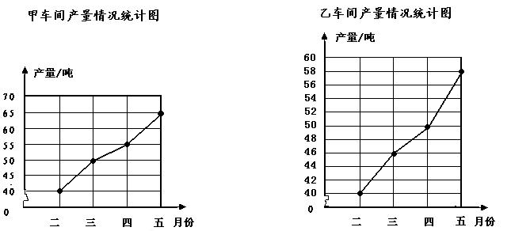
⑴初看两幅统计图，你感觉哪个车间的产量增长的快？

⑵把乙车间的产量情况画在甲车间产量统计图中，再看看哪
个车间的产量增长的较快？
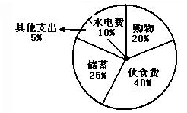四、联系生活，解决问题。 四（1）图
1、小明家四月份支出及储蓄情况统计图（上图）：
⑴小明家四月份的伙食费共花了800元，小明家的支出及储蓄总共是多少元？

⑵根据扇形统计图，把下表填完整。
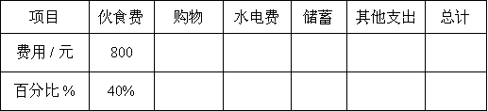
2、下图是某地区6~~12岁儿童平均体重情况：
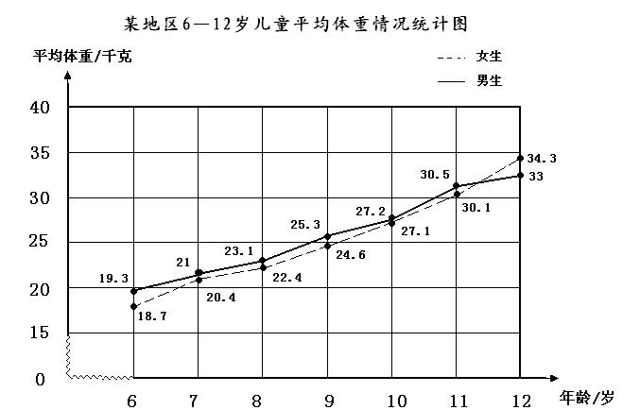
看图回答问题：
⑴从统计图中可以看出，随年龄的增长，平均体重有什么变化？

⑵从统计图中可以看出，女生在哪个年龄段平均体重增加最快？

⑶平均体重的增加与年龄增长成正比例吗？

⑷从图中，你还能得到哪些信息？

